5 Tehtävät

5.1

htop:illa hain grepin avulla palvelua, PID arvo on 24072, palvelu on enabled ja running

4. sudo systemctl restart rsyslog.service

5.2 Tehtävät

A

1. Kuva, joka sisältää kohteen pöytä, istuminen, valkokangas, pitäminen

   Kuvaus luotu automaattisesti
2. Kuva, joka sisältää kohteen musta, istuminen, näyttö, valkokangas

   Kuvaus luotu automaattisesti
3. Ei mitään.
4. Kuva, joka sisältää kohteen pullo, valokuva, istuminen, valkokangas

   Kuvaus luotu automaattisesti
5. Kuva, joka sisältää kohteen pöytä

   Kuvaus luotu automaattisesti
6. Kuva, joka sisältää kohteen näyttökuva

   Kuvaus luotu automaattisesti
7. Kuva, joka sisältää kohteen näyttökuva

   Kuvaus luotu automaattisesti

B Tehtävät

1. 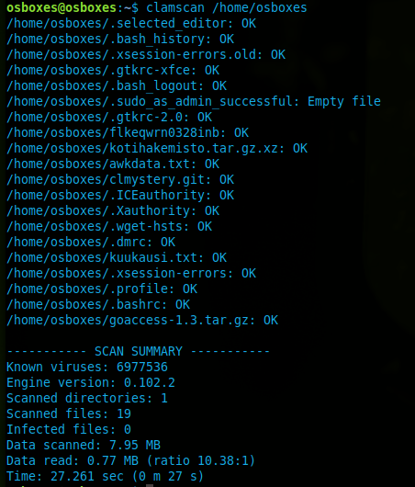
2. Kuva, joka sisältää kohteen vihreä, istuminen, pöytä, pitäminen

   Kuvaus luotu automaattisesti

vaihe 3 en tehnyt, en löydä mitään turhia sovelluksia/en uskalla poistaa

sudo apt-get remove paketinnimi ; komennolla onnistuu poistaminen

1. Lynis – sudo apt-get install lynis

* sudo lynis audit system
* 7 ; netstat -anp grep LISTEN grep -v STREAM

1. Kuva, joka sisältää kohteen näyttökuva

   Kuvaus luotu automaattisesti
2. Kuva, joka sisältää kohteen näyttökuva

   Kuvaus luotu automaattisesti
   1. Tehtävät

Johnny yritti murtaa 45min muita salasanoja, kunnes ohjelma kaatui, ja jouduin aloittaa alusta, kaksi salasanaa kerkesin murtaa ja dokumentoida.

Internettinikin takkuilee enkä saa ladattua mitään kuin max 70kb/s, pelkän salasanalistan lataamiseen meni melkein tunti.. jätin tekemättä b osan tehtävät.

